党 建 参 考
2020年第5期（总第30期）
电气工程学院党委编 2020年10月28日

目 录
【理论视角】
扛起政治责任，永葆斗争精神

向着中华民族伟大复兴的光辉彼岸奋勇前进

【学习园地】
习近平在中央政治局第二十一次集体学习时强调 贯彻落实好新时代党的组织路线 不断把党建设得更加坚强有力
习近平在中央党校（国家行政学院）中青年干部培训班开班式上发表重要讲话

【应知应会】
全国“两会"应知应会知识要点（一）

【工作动态】
学院党委理论学习中心组召开专题学习会
行政党支部开展支部书记上党课活动
行政党支部、实验中心党支部组织观影《我和我的家乡》

【抗疫英雄谱】
“人民英雄”国家荣誉称号获得者陈薇——“除了胜利，别无选择”

【理论视角】

扛起政治责任，永葆斗争精神
来源：人民网－人民日报
只有经受严格的思想淬炼、政治历练、实践锻炼，在复杂严峻的斗争中经风雨、见世面、壮筋骨，才能真正熔炼成为烈火真金
只要勇于进行具有许多新的历史特点的伟大斗争，无论什么风浪都打乱不了我们发展的节奏，任何艰难险阻都阻挡不了我们前进的步伐

在北斗三号全球卫星导航系统正式开通时，相关负责人表示，“北斗三号建成以后，我们已经着手下一代北斗建设发展。”刚刚抵达既定的目标，又向着下一个目标进发，这种“踏平坎坷成大道，斗罢艰险又出发”的斗争精神，既是我们实现弯道超车、书写创新奇迹的秘诀所在，也是我们化危为机、克服风险挑战的必然要求。
越是伟大的事业，越是充满艰难险阻。习近平总书记曾告诫全党，“我们面临的各种斗争不是短期的而是长期的，至少要伴随我们实现第二个百年奋斗目标全过程”。今年以来，无论是突如其来的新冠肺炎疫情，还是严峻的防汛形势，抑或是逆风逆水的外部环境，无不警示我们，中华民族伟大复兴，绝不是轻轻松松、敲锣打鼓就能实现的，实现伟大梦想必须进行伟大斗争。当前，我国正处于实现中华民族伟大复兴关键时期，改革发展正处在攻坚克难的重要阶段，在前进道路上，我们面临的重大斗争不会少，必须以越是艰险越向前的精神奋勇搏击、迎难而上。
敢于斗争、敢于胜利，是中国共产党人鲜明的政治品格，也是我们的政治优势。有人曾发现一个规律：越是遇到困难的时候，中国共产党越是具有凝聚力，越是能够吸引群众积极靠拢过来。原因何在？就是因为每当面对风险挑战的时候，共产党人总是能直面挑战、迎难而上。新冠肺炎疫情突如其来，广大党员干部发出“我是党员我先上”的担当强音，挺身而出、冲锋在前；汛情严峻，水位猛涨，关键时刻，各地党员干部向着迎战洪水最前沿火速集结，与洪峰较量、与风雨搏击。哪里有困难，哪里就有党员干部的身影；哪里有需要，哪里就有党旗飘扬、党徽闪耀。也正是因为共产党人的这种鲜明政治品格，让人民群众有了应对挑战、战胜困难的主心骨，让群众深切感受到“跟党走”是赢得未来、赢得主动的最好选择。
“千人同心，则得千人之力”。党员有朝气，党就有活力；党员敢担当，党就有力量。让我们这么一个百年大党始终风华正茂，要靠每一名党员干部来实现。“遇到困难不绕，碰到麻烦不溜，红军作风不能丢。”面对艰巨繁重的脱贫任务，一位扶贫干部如此自勉。越是面对挑战，越是遇到困难，越是需要发扬斗争精神、坚定斗争意志。抓好常态化疫情防控、推动高质量发展、保障和改善民生、打赢脱贫攻坚战、治理生态环境、应对重大自然灾害……哪个不需要斗争精神？哪个不需要攻坚克难？“大事难事看担当，逆境顺境看襟度。”我们决不能不愿斗争，当“好好先生”“开明绅士”，决不能不敢斗争，“躲”字当头、“推”字当先，而应时刻保持“明知山有虎，偏向虎山行”的斗争姿态，勇立潮头、奋勇搏击。还应看到，斗争精神体现在战时、也体现在平时，每一名党员干部都要以奋发有为、拼搏奋斗的姿态立足岗位、干事创业，众志成城守护和创造美好生活。
化险为夷、变中突破，顺利实现我们党确定的目标任务，光有勇气是不够的，盲打莽撞是不可能取得胜利的。我们既要敢于斗争，也要善于斗争。“略裕于学，胆经于阵。”斗争本领不是与生俱来的，不会随着党龄增加、职务升迁自然提高。只有经受严格的思想淬炼、政治历练、实践锻炼，在复杂严峻的斗争中经风雨、见世面、壮筋骨，才能真正熔炼成为烈火真金。正因此，广大党员干部要主动投身到各种斗争中去，多经历“风吹浪打”，多捧“烫手山芋”，当几回“热锅上的蚂蚁”，练胆魄、磨意志、长才干。在游泳中学会游泳，在斗争中学会斗争，我们才能做到守土有责、守土尽责，召之即来、来之能战、战之必胜。
路是闯出来的，事业是拼出来的。习近平总书记强调：“凡是危害中国共产党领导和我国社会主义制度的各种风险挑战，凡是危害我国主权、安全、发展利益的各种风险挑战，凡是危害我国核心利益和重大原则的各种风险挑战，凡是危害我国人民根本利益的各种风险挑战，凡是危害我国实现‘两个一百年’奋斗目标、实现中华民族伟大复兴的各种风险挑战，只要来了，我们就必须进行坚决斗争，毫不动摇，毫不退缩，直至取得胜利。”只要勇于进行具有许多新的历史特点的伟大斗争，无论什么风浪都打乱不了我们发展的节奏，任何艰难险阻都阻挡不了我们前进的步伐。

向着中华民族伟大复兴的光辉彼岸奋勇前进
来源：求是
盛世中华，国之大典。
2019年10月1日，北京天安门广场。庄严隆重的盛大阅兵、礼赞英雄的庄严致敬、意气风发的群众游行、欢潮如海的联欢晚会……中华人民共和国成立70周年庆祝活动壮阔绮丽的一幕幕，深深镌刻在亿万国人心中，激荡起中华儿女无限的爱国热情。
这次庆祝活动“气势恢弘、大度雍容，纲维有序、礼乐交融”，是在第一个百年即将到来之际，全党全军全国各族人民万众一心，朝着全面建成小康社会目标奋进的一次伟力凝聚；是在实现中华民族伟大复兴中国梦的征程上，全体中华儿女对共同理想所作的一次豪迈宣示；是在当今世界正经历百年未有之大变局的形势下，中华人民共和国始终巍然屹立于世界东方，并且愈发蓬勃、愈发健强的一次盛大亮相。
庆祝活动期间，习近平总书记站在新时代坚持和发展中国特色社会主义的高度，以深邃的历史眼光、宏大的国际视野和面向未来的战略思考发表一系列重要讲话，特别是在庆祝大会、国庆招待会、国家勋章和国家荣誉称号颁授仪式上的3篇系列重要讲话，鼓舞人心、催人奋进，为整个庆祝活动注入了丰富思想内涵，为全党全军全国各族人民在新的起点上继续前进注入了强大精神动力。
9月29日，习近平总书记向国家勋章和国家荣誉称号获得者颁授勋章奖章并发表重要讲话，强调崇尚英雄才会产生英雄，争做英雄才能英雄辈出，号召全党全军全国各族人民要像英雄模范那样坚守、像英雄模范那样奋斗，共同谱写新时代人民共和国的壮丽凯歌！
9月30日，习近平总书记出席中华人民共和国成立70周年招待会并发表重要讲话，强调团结是中国人民和中华民族战胜前进道路上一切风险挑战、不断从胜利走向新的胜利的重要保证，号召全党全军全国各族人民在新的征程上高举团结的旗帜，凝聚成一往无前的力量，推动中华民族伟大复兴的航船乘风破浪、扬帆远航。
10月1日，庆祝中华人民共和国成立70周年大会隆重举行，20余万军民以盛大的阅兵仪式和群众游行欢庆共和国70华诞，习近平总书记发表重要讲话并检阅受阅部队。在天安门城楼上发表的重要讲话中，总书记深情回顾70年前新中国成立这一伟大事件，热情礼赞70年来新中国取得的伟大成就，庄严宣示创造更加美好明天的坚定信心，向全党全军全国各族人民发出继续为实现“两个一百年”奋斗目标、实现中华民族伟大复兴的中国梦而努力奋斗的伟大号召。
这3篇系列重要讲话紧密联系、有机统一，是整个庆祝活动的立心铸魂之作，具有重大而深远的指导意义。在新中国迎来71岁生日之际，重温习近平总书记这3篇系列重要讲话，就是要激扬伟大的爱国主义精神，激励全党全军全国各族人民进一步培养爱国之情、砥砺强国之志、实践报国之行，万众一心、攻坚克难，奋力夺取全面建成小康社会伟大胜利，开启全面建设社会主义现代化国家新征程，为实现中华民族伟大复兴的中国梦不懈奋斗。
中国巍然屹立在世界东方
“中华人民共和国中央人民政府今天成立了!”
1949年10月1日，毛泽东同志在天安门城楼上向世界庄严宣告。中华人民共和国的成立，结束了中国半殖民地半封建社会的历史，彻底改变了近代以后100多年中国积贫积弱、受人欺凌的悲惨命运，中国人民从此站起来了，中华民族从此走上了实现伟大复兴的壮阔征程。
在这3篇系列重要讲话中，习近平总书记深刻阐明了新中国成立的重大历史意义，高度凝练地总结了新中国70年来取得的“令世界刮目相看的伟大成就”。
“70年来，在中国共产党坚强领导下，中国人民勇于探索、不断实践，成功开辟了中国特色社会主义道路，推动中国特色社会主义进入新时代，中国大踏步赶上了时代，中国人民意气风发走在了时代前列！”新中国成立后，党团结带领中国人民完成社会主义革命，确立社会主义基本制度，推进社会主义建设，完成了中华民族有史以来最为广泛而深刻的社会变革，实现了中华民族由不断衰落到根本扭转命运、持续走向繁荣富强的伟大飞跃。改革开放以来，党团结带领中国人民进行新的伟大革命，成功开辟了中国特色社会主义道路，使中国赶上了时代发展潮流。党的十八大以来，以习近平同志为核心的党中央团结带领全国各族人民，推动党和国家事业取得历史性成就、发生历史性变革，中国特色社会主义进入新时代，久经磨难的中华民族迎来了从站起来、富起来到强起来的伟大飞跃。70年来，从“走俄国人的路”到“走自己的路”，从赶上时代到引领时代，从封闭落后迈向开放进步，从积贫积弱走向繁荣富强，中国人民书写出改天换地的壮丽篇章，中华民族伟大复兴展现出前所未有的光明前景！
“70年来，中国人民发愤图强、艰苦创业，创造了‘当惊世界殊’的发展成就，千百年来困扰中华民族的绝对贫困问题即将历史性地划上句号，书写了人类发展史上的伟大传奇！”从一个千疮百孔的“烂摊子”到稳居世界第二大经济体，从“一辆拖拉机都不能造”到拥有世界上最完备的工业体系，从人均预期寿命只有35岁到倍增至77岁，从一穷二白、百废待兴到即将整体消除绝对贫困、全面建成小康社会……70年来，中国共产党与中国人民一起苦干实干拼命干，实现了一个又一个人类历史上的“不可能”，创造了一个又一个令人难以置信的“中国奇迹”。从温饱不足到总体小康，从总体小康到即将实现全面小康，人民群众的获得感幸福感安全感全方位提升，中国人民的生活发生了翻天覆地的变化，中国社会发生了万象更新的巨大变迁，一个充满生机的中国、一个充满希望的中国，正巍然屹立在世界的东方！
“70年来，中国人民奉行独立自主的和平外交政策，坚持和平发展道路，坚持在和平共处五项原则基础上发展同各国的友好合作，为推动构建人类命运共同体、推动人类和平与发展的崇高事业作出了重大贡献！”新中国彻底结束了旧中国的屈辱外交，废除列强在华特权和不平等条约，打破西方孤立和封锁，自立于世界民族之林。中国始终坚持独立自主的和平外交政策，始终不渝走和平发展道路，奉行互利共赢的开放战略，先后同170多个国家建交，全面加入了主要的政府间国际组织，建立了100多对伙伴关系，推动形成全方位、多层次、立体化的外交布局和开放格局。面对“世界怎么了，我们怎么办”的时代之问，中国坚定不移做世界和平的建设者、全球发展的贡献者、国际秩序的维护者，积极推动构建人类命运共同体，为中国和世界开辟了一条共同发展的康庄大道，为人类社会发展指明了正确方向。
习近平总书记深情指出：“70年在人类历史长河中只是弹指一挥间，但对中国人民和中华民族来讲，这是沧桑巨变、换了人间的70年。”“对此，每个中华儿女都感到无比自豪！”
2020年新春伊始，正当人们以炽热的爱国情感和冲天的干劲，为决胜全面小康、决战脱贫攻坚而全力奋斗之时，一场新冠肺炎疫情突如其来，人民生命安全和身体健康面临严重威胁。以习近平同志为核心的党中央团结带领全党全军全国各族人民，迅速开展全方位的人力组织战、物资保障战、科技突击战、资源运动战，用较短的时间取得抗击疫情斗争重大战略成果。在艰苦卓绝的抗疫过程中，党中央自始至终统筹推进疫情防控和经济社会发展工作，抓紧恢复生产生活秩序，毫不放松地推进脱贫攻坚进程，我国成为疫情发生以来第一个恢复增长的主要经济体，在疫情对我国经济和世界经济产生前所未有巨大冲击的严峻形势下，交出了一份不凡的成绩单：
二季度中国经济走出V型曲线，国内生产总值同比增长3.2%；上半年高技术制造业增加值增长4.5%，信息传输、软件和信息技术服务业增加值增长14.5%；上半年城镇新增就业564万人，完成全年目标任务的62.7%。1—8月份，全国规模以上工业增加值同比增长0.4%，增速实现由负转正；货物出口总额110483亿元，增长0.8%，年内累计增速首次实现正增长；8月份社会消费品零售总额33571亿元，同比增长0.5%，增速年内首次由负转正……
在疫情仍在全球蔓延的严峻形势下，中国疫情防控和经济恢复都走在世界前列，充分展现了中国共产党领导和我国社会主义制度多方面的显著优势，充分彰显了新中国成立70年来特别是改革开放以来长期积累的雄厚物质基础和强大的综合国力。这场波澜壮阔的抗疫之战，是新中国巨大发展成就最生动的注脚、最有力的证明！这场波澜壮阔的抗疫之战，极大增强了全党全军全国各族人民的自信心和自豪感、凝聚力和向心力，每一名中华儿女都为我们伟大的祖国、为自己是中国人感到骄傲和自豪！
我们走在大路上
“一切伟大成就都是接续奋斗的结果，一切伟大事业都需要在继往开来中推进。”
新中国发展到今天，取得的伟大成就不是天上掉下来的，更不是别人恩赐施舍的，而是党和人民用勤劳、智慧、勇气干出来的。无论是在中华民族历史上，还是在世界历史上，这都是一部感天动地的奋斗史诗。
在这3篇系列重要讲话中，习近平总书记深刻总结党同人民团结奋斗取得的成功经验，进一步阐明了前进征程上要坚持什么原则、走什么道路等一系列根本性问题。
——“坚持中国共产党领导”。没有中国共产党，就没有新中国，就没有中国特色社会主义，就没有中华民族伟大复兴。新中国之所以能创造“当惊世界殊”的发展成就，社会主义中国之所以能巍然屹立在世界东方，归根结底在于中国共产党的领导。中国共产党始终是中国人民和中华民族的领路人和主心骨，始终是我们创造发展成就、战胜风险挑战的根本保证。前进征程上，必须毫不动摇坚持和加强党的全面领导，毫不动摇推进全面从严治党，不断增强党的政治领导力、思想引领力、群众组织力、社会号召力，使党越来越成熟、越来越纯洁、越来越强大、越来越有战斗力。
——“坚持人民主体地位”。人民是共和国的坚实根基，是决定党和国家前途命运的根本力量。正是因为党始终坚持人民主体地位，始终尊重人民首创精神，始终倾听人民呼声，始终依靠人民创造历史伟业，才创造出举世瞩目的发展奇迹。前进征程上，要始终保持党同人民群众的血肉联系，紧紧依靠人民、一切为了人民，把人民对美好生活的向往作为奋斗目标，充分激发人民群众中蕴藏的丰富智慧和无限创造力，充分激发中国人民的伟大创造精神、伟大奋斗精神、伟大团结精神、伟大梦想精神，与人民想在一起、干在一起，共同创造属于新时代的光辉业绩。
——“坚持中国特色社会主义道路”。只有社会主义才能救中国，只有中国特色社会主义才能发展中国。中国特色社会主义道路，是我们历经千辛万苦、用鲜血和生命、用勤劳和智慧探索出来的正确道路。在中国，只有这条道路而没有别的什么道路能够通往中华民族伟大复兴。前进征程上，我们要有志不改、道不变的坚定，矢志不移、独立自主走好这条“我们自己的路”，不断坚持和发展新时代中国特色社会主义，让这条通往国家富强、民族振兴、人民幸福的人间正道越走越宽广。
——“全面贯彻执行党的基本理论、基本路线、基本方略”。党的基本理论、基本路线、基本方略集中反映了党对共产党执政规律、社会主义建设规律、人类社会发展规律的认识成果，是引领党和国家事业发展的根本遵循。习近平新时代中国特色社会主义思想是对马克思列宁主义、毛泽东思想、邓小平理论、“三个代表”重要思想、科学发展观的坚持和发展，是马克思主义中国化最新成果，集中体现了党的基本理论、基本路线、基本方略。前进征程上，全面贯彻执行党的基本理论、基本路线、基本方略，最根本的就是要坚持不懈用习近平新时代中国特色社会主义思想武装头脑、指导实践、推动工作，使全党始终保持统一的思想、坚定的意志、协调的行动、强大的战斗力，凝聚起全党全军全国各族人民攻坚克难、闯关夺隘、奋勇前行的磅礴伟力。
——“坚持和平发展道路”。中国坚持为世界谋大同，是维护世界和平、推动全人类发展的重要力量。从一个积贫积弱的落后国家发展成为世界第二大经济体，中国靠的不是对外扩张和殖民掠夺，而是始终不渝走和平发展之路。中国始终高举和平、发展、合作、共赢的旗帜，恪守维护世界和平、促进共同发展的宗旨，为维护世界和平与全球发展作出了巨大贡献。前进征程上，不管国际风云如何变幻，中国推动更高水平开放的脚步不会放缓，为世界作出更大贡献的追求不会改变，将继续同世界各国人民一道推动构建人类命运共同体，让和平与发展的阳光普照全球。
——“高举团结的旗帜”。团结是中国人民和中华民族战胜前进道路上一切风险挑战、不断从胜利走向新的胜利的重要保证。新中国的伟大成就，是全国各族人民同心同德团结奋斗的结果。只要全党全军全国各族人民紧密团结起来，就没有克服不了的困难，就没有办不成的事情。前进征程上，要始终高举团结的旗帜，紧密团结在以习近平同志为核心的党中央周围，巩固全国各族人民的大团结，加强海内外中华儿女的大团结，增强各党派、各团体、各民族、各阶层以及各方面的大团结，保持党同人民群众的血肉联系，大力弘扬爱国主义精神，凝聚起实现民族复兴勇往直前、无坚不摧的强大力量。
——“崇尚英雄”、“争做英雄”。中国人民是英雄的人民，中华民族是一个英雄辈出的民族。新中国的历史，就是一部中国人民的英雄史。国家勋章和国家荣誉称号获得者，是千千万万为党和人民事业作出贡献的杰出人士的代表，他们身上生动体现了中华民族精神和社会主义核心价值观，展现了忠诚、执着、朴实的鲜明品格。前进征程上，全社会都要大力学习英雄的品格、弘扬英雄的精神，让英雄模范的力量薪火相传，让时代精神照亮奋进征途。
创造新的历史伟业
“中国的昨天已经写在人类的史册上，中国的今天正在亿万人民手中创造，中国的明天必将更加美好。”
“中国人民是伟大的人民，中华民族是伟大的民族，中华文明是伟大的文明。”
“我们坚信，具有5000多年文明历史、创造了新中国70年伟大成就的中国人民和中华民族，在实现‘两个一百年’奋斗目标、实现中华民族伟大复兴中国梦的新征程上，必将书写出更新更美的时代篇章。”
在这3篇系列重要讲话中，习近平总书记话语铿锵、豪情满怀，激励着亿万中华儿女在伟大复兴新征程上继续奋勇前进。
历史照亮未来，征程未有穷期。新中国一路走来，筚路蓝缕、披荆斩棘，经历过抗美援朝战争的殊死搏斗，经历过敌人对我们的封锁打压，经历过自然界的种种重大考验，经历过国际局势的风云变幻……任何艰难困苦都没有压垮我们，党领导人民依靠自己的力量一关关闯了过来，踏平坎坷成大道，创造出世所罕见的经济快速发展奇迹和社会长期稳定奇迹。
“中华民族伟大复兴，绝不是轻轻松松、敲锣打鼓就能实现的。”我们正处在“两个一百年”奋斗目标的历史交汇点上，这是一个船到中流浪更急、人到半山路更陡的时候，也是一个愈进愈难、愈进愈险而又不进则退、非进不可的时候。当今世界，百年未有之大变局加速演进，我国发展的内部条件和外部环境正在发生深刻复杂变化，改革发展稳定任务艰巨繁重。前进征程上，我们勠力同心，锐意进取，集中力量办好自己的事，就一定能够创造中国更加美好的未来。“没有任何力量能够撼动我们伟大祖国的地位，没有任何力量能够阻挡中国人民和中华民族的前进步伐。”
面向未来，我们有无比强大而深厚的底气——
为中国人民谋幸福、为中华民族谋复兴的中国共产党，不忘初心、牢记使命，来自人民、为了人民，有着无比坚强的领导力，是风雨来袭时中国人民最可靠的主心骨；
习近平总书记作为党中央的核心、全党的核心，习近平新时代中国特色社会主义思想作为当代中国马克思主义、21世纪马克思主义，得到全党全军全国各族人民的衷心认同和拥护，在新时代伟大斗争实践中展现出日益强大的引领力；
中国特色社会主义制度和国家治理体系具有多方面的显著优势，经得起任何重大风险挑战的考验，能够持续推动拥有14亿人口的大国进步和发展、确保拥有5000多年文明史的中华民族实现“两个一百年”奋斗目标进而实现伟大复兴；
中国人民历来有顽强的生命力、深厚的凝聚力、坚韧的忍耐力、巨大的创造力，具有坚定的文化自信、强大的精神支撑，这种不屈不挠的意志力，是我们战胜前进道路上一切艰难险阻的力量源泉；
我们有新中国成立以来积累的雄厚物质技术基础，有超大规模的市场优势和内需潜力，有庞大的人力资本和人才资源。历经抗疫伟大斗争的风雨洗礼，中国经济长期向好的基本面没有变，韧性强、潜力足、回旋余地大，为我们战胜前进道路上的风险挑战提供了最为坚实的依托和支撑。
“中国人民一定能，中国一定行！”全党全军全国各族人民紧密团结在以习近平同志为核心的党中央周围，坚定信心，保持定力，发扬斗争精神，敢于开顶风船、善于化危为机，一定能够战胜一切困难和挑战，铸就人民共和国新的辉煌！

【学习园地】

习近平在中央政治局第二十一次集体学习时强调 贯彻落实好新时代党的组织路线 不断把党建设得更加坚强有力
来源：新华网
中共中央政治局6月29日下午就“深入学习领会和贯彻落实新时代党的组织路线”举行第二十一次集体学习。中共中央总书记习近平在主持学习时强调，组织建设是党的建设的重要基础。党的组织路线是为党的政治路线服务的。我们党要长期执政、永葆活力，团结带领全国各族人民沿着中国特色社会主义道路实现中华民族伟大复兴，最重要的是把党建设得更加坚强有力。新时代党的组织路线为加强党的组织建设提供了科学遵循，为增强党的创造力、凝聚力、战斗力提供了重要保证。我们要毫不动摇坚持和完善党的领导、继续推进党的建设新的伟大工程，贯彻落实好新时代党的组织路线，不断把党建设得更加坚强有力。
中央组织部秘书长胡金旗同志就这个问题进行了讲解，提出了意见和建议。
习近平在主持学习时发表了讲话。他指出，再过两天，是我们党成立99周年的日子。安排这次中央政治局集体学习，既是庆祝党的生日的一次重要活动，也是为了推动全党深化认识并贯彻落实好新时代党的组织路线。习近平代表党中央向全国广大共产党员致以节日的热烈祝贺。
习近平强调，党的历史表明，什么时候坚持正确组织路线，党的组织就蓬勃发展，党的事业就顺利推进；什么时候组织路线发生偏差，党的组织就遭到破坏，党的事业就出现挫折。党的十八大以来，党中央针对党的组织建设中存在的突出问题，坚定不移全面从严治党，在加强党的全面领导、健全党的组织体系、完善选人用人标准和工作机制、健全党内政治生活和组织生活制度等方面采取了一系列重大举措，并同强化党的理论武装、加强党的作风建设、严肃党的纪律、深入开展反腐败斗争等相协调，推动党在革命性锻造中更加坚强。党的十九大之后，我们在总结历史经验特别是党的十八大以来全面从严治党成功经验的基础上，对新时代党的组织路线进行了概括。我们要正确理解新时代党的组织路线的科学内涵和实践要求，坚持目标导向、问题导向、结果导向相统一，准确把握好贯彻落实的基本要求。
习近平指出，要抓好坚持和完善党的领导、坚持和发展中国特色社会主义。加强党的组织建设，根本目的是坚持和加强党的全面领导，为推进中国特色社会主义事业提供坚强保证。现在，第一个百年奋斗目标即将胜利实现，我们即将开启全面建设社会主义现代化国家、实现第二个百年奋斗目标的新征程。面对复杂形势和艰巨任务，我们要全面把握世界百年未有之大变局和中华民族伟大复兴战略全局，有力应对重大挑战、抵御重大风险、克服重大阻力、化解重大矛盾，进行具有许多新的历史特点的伟大斗争，实现中华民族伟大复兴，最根本的保证还是党的领导。要教育引导全党自觉在思想上政治上行动上同党中央保持高度一致，保持坚强政治定力和正确前进方向，充分发挥各级党委（党组）、各领域基层党组织的政治功能和组织功能，把广大党员、干部和各方面人才有效组织起来，把广大人民群众广泛凝聚起来，形成为夺取新时代中国特色社会主义新胜利而团结奋斗的强大力量。
习近平强调，要抓好用党的科学理论武装全党。要加强马克思主义特别是新时代中国特色社会主义思想的理论武装，使各级党组织和广大党员、干部特别是领导干部掌握马克思主义理论武器，提高马克思主义理论水平和运用能力，共同把党的创新理论转化为推进新时代中国特色社会主义伟大事业的实践力量。各级党委及其组织部门要自觉用党的科学理论指导党的组织建设，结合新的实际推进改革创新，使各项工作更好体现时代性、把握规律性、富于创造性，为实现新时代党的历史使命提供坚强组织保证。
习近平指出，要抓好党的组织体系建设。严密的组织体系，是马克思主义政党的优势所在、力量所在。党的十八大以来，我们抓党的建设，首先就抓中央委员会、中央政治局及其常委会的建设，制定的各项党内法规都对中央领导同志提出更高标准，要求中央领导同志在守纪律讲规矩、履行管党治党政治责任等方面为全党同志立标杆、作表率。中央和国家机关是贯彻落实党中央决策部署的“最初一公里”，要认真贯彻执行党组工作条例和党的工作机关条例，把中央和国家机关建设成为讲政治、守纪律、负责任、有效率的模范机关。地方党委是贯彻落实党中央决策部署的“中间段”，要认真贯彻执行地方党委工作条例，把地方党委建设成为坚决听从党中央指挥、管理严格、监督有力、班子团结、风气纯正的坚强组织。基层党组织是贯彻落实党中央决策部署的“最后一公里”，要坚持大抓基层的鲜明导向，抓紧补齐基层党组织领导基层治理的各种短板，把各领域基层党组织建设成为实现党的领导的坚强战斗堡垒，充分发挥广大党员在改革发展稳定中的先锋模范作用。各级党组织要提高政治领导力、思想引领力、群众组织力、社会号召力，把广大人民群众紧紧团结在党的周围。
习近平强调，要抓好执政骨干队伍和人才队伍建设。新时代党的组织路线提出坚持德才兼备、以德为先、任人唯贤的方针，就是强调选干部、用人才既要重品德，也不能忽视才干。要把提高治理能力作为新时代干部队伍建设的重大任务，通过加强思想淬炼、政治历练、实践锻炼、专业训练，推动广大干部严格按照制度履行职责、行使权力、开展工作。各级党组织要严格把好政治关、廉洁关，严把素质能力关，及时把那些愿干事、真干事、干成事的干部发现出来、任用起来。要加强干部教育培训，使广大干部政治素养、理论水平、专业能力、实践本领跟上时代发展步伐。要深化干部制度改革，完善管思想、管工作、管作风、管纪律的从严管理机制，推动形成能者上、优者奖、庸者下、劣者汰的正确导向。要深化人才发展体制机制改革，破除人才引进、培养、使用、评价、流动、激励等方面的体制机制障碍，实行更加积极、更加开放、更加有效的人才政策，形成具有吸引力和国际竞争力的人才制度体系，努力聚天下英才而用之。
习近平指出，要抓好党的组织制度建设。党的十八大以来，党中央先后制定和修订了党内政治生活若干准则、党组工作条例、地方党委工作条例、党的工作机关条例、支部工作条例以及农村、国企、机关、高校基层党组织工作条例等一系列组织建设方面的党内法规。党的十九届四中全会把健全维护党的集中统一的组织制度作为坚持和完善党的领导制度体系的重要内容，纳入国家制度和国家治理体系之中。中央相关部门、各级党委（党组）要结合实际，把党内组织法规和党中央提出的要求具体化，建立健全包括组织设置、组织生活、组织运行、组织管理、组织监督等在内的完整组织制度体系，完善党委（党组）落实全面从严治党主体责任的制度，并严格抓好执行，不断提高党的组织建设的制度化、规范化、科学化水平。

习近平在中央党校（国家行政学院）中青年干部培训班
开班式上发表重要讲话
来源： 新华社
2020年秋季学期中央党校（国家行政学院）中青年干部培训班10月10日上午在中央党校开班。中共中央总书记、国家主席、中央军委主席习近平在开班式上发表重要讲话强调，历史总是在不断解决问题中前进的。我们党领导人民干革命、搞建设、抓改革，都是为了解决我国的实际问题。提高解决实际问题能力是应对当前复杂形势、完成艰巨任务的迫切需要，也是年轻干部成长的必然要求。面对复杂形势和艰巨任务，我们要在危机中育先机、于变局中开新局，干部特别是年轻干部要提高政治能力、调查研究能力、科学决策能力、改革攻坚能力、应急处突能力、群众工作能力、抓落实能力，勇于直面问题，想干事、能干事、干成事，不断解决问题、破解难题。
中共中央政治局常委、中央书记处书记王沪宁出席开班式。
习近平强调，党的十八大以来，党和国家事业取得历史性成就、发生历史性变革，其中一条很重要的经验就是坚持问题导向，把解决实际问题作为打开工作局面的突破口。当今世界正经历百年未有之大变局，外部环境出现更多不稳定性不确定性。明年我们将进入“十四五”时期，开启全面建设社会主义现代化国家新征程。进入新发展阶段，贯彻新发展理念，构建新发展格局，需要解决的问题会越来越多样、越来越复杂。我国继续发展具有多方面优势和条件，但发展不平衡不充分问题仍然突出。抗击新冠肺炎疫情斗争取得重大战略成果，但决胜全面建成小康社会、决战脱贫攻坚，扎实做好“六稳”工作、全面落实“六保”任务，夺取全面胜利，还需要付出持续努力。
习近平指出，年轻干部要提高政治能力。在干部干好工作所需的各种能力中，政治能力是第一位的。有了过硬的政治能力，才能做到自觉在思想上政治上行动上同党中央保持高度一致，在任何时候任何情况下都能“不畏浮云遮望眼”、“乱云飞渡仍从容”。提高政治能力，首先要把握正确政治方向，坚持中国共产党领导和我国社会主义制度。在这个问题上，决不能有任何迷糊和动摇！这次抗击新冠肺炎疫情斗争的实践再次证明，中国共产党是风雨来袭时中国人民最可靠的主心骨，我国社会主义制度是抵御风险挑战的最有力制度保证。年轻干部必须坚守一条，凡是有利于坚持党的领导和我国社会主义制度的事就坚定不移做，凡是不利于坚持党的领导和我国社会主义制度的事就坚决不做！要不断提高政治敏锐性和政治鉴别力，观察分析形势首先要把握政治因素，特别是要能够透过现象看本质，做到眼睛亮、见事早、行动快。提高政治能力必须对党的政治纪律和政治规矩怀有敬畏之心。要自觉加强政治历练，增强政治自制力，始终做政治上的“明白人”、“老实人”。要注重提高马克思主义理论水平，学深悟透，融会贯通，掌握辩证唯物主义和历史唯物主义，掌握贯穿其中的马克思主义立场观点方法，掌握中国化的马克思主义，做马克思主义的坚定信仰者、忠实实践者。
习近平指出，年轻干部要提高调查研究能力。调查研究是做好工作的基本功。一定要学会调查研究，在调查研究中提高工作本领。调查研究要经常化。要坚持到群众中去、到实践中去，倾听基层干部群众所想所急所盼，了解和掌握真实情况，不能走马观花、蜻蜓点水，一得自矜、以偏概全。对调研得来的大量材料和情况，要认真研究分析，由此及彼、由表及里。对经过充分研究、比较成熟的调研成果，要及时上升为决策部署，转化为具体措施；对尚未研究透彻的调研成果，要更深入地听取意见，完善后再付诸实施；对已经形成举措、落实落地的，要及时跟踪评估，视情况调整优化。
习近平强调，年轻干部要提高科学决策能力。做到科学决策，首先要有战略眼光，看得远、想得深。领导干部想问题、作决策，一定要对国之大者心中有数，多打大算盘、算大账，少打小算盘、算小账，善于把地区和部门的工作融入党和国家事业大棋局，做到既为一域争光、更为全局添彩。要深入研究、综合分析，看事情是否值得做、是否符合实际等，全面权衡，科学决断。作决策一定要开展可行性研究，多方听取意见，综合评判，科学取舍，使决策符合实际情况。
习近平指出，年轻干部要提高改革攻坚能力。面向未来，我们要全面推进党和国家各项工作，尤其是贯彻新发展理念、推动高质量发展、构建新发展格局，继续走在时代前列，仍然要以全面深化改革添动力、求突破。改革必须有勇气和决心，保持越是艰险越向前的刚健勇毅。要把干事热情和科学精神结合起来，使出台的各项改革举措符合客观规律、符合工作需要、符合群众利益。改革攻坚要有正确方法，坚持创新思维，跟着问题走、奔着问题去，准确识变、科学应变、主动求变，在把握规律的基础上实现变革创新。要尊重群众首创精神，把加强顶层设计和坚持问计于民统一起来，从生动鲜活的基层实践中汲取智慧。要注重增强系统性、整体性、协同性，使各项改革举措相互配合、相互促进、相得益彰。
习近平强调，年轻干部要提高应急处突能力。预判风险是防范风险的前提，把握风险走向是谋求战略主动的关键。要增强风险意识，下好先手棋、打好主动仗，做好随时应对各种风险挑战的准备。要努力成为所在工作领域的行家里手，不断提高应急处突的见识和胆识，对可能发生的各种风险挑战，要做到心中有数、分类施策、精准拆弹，有效掌控局势、化解危机。要紧密结合应对风险实践，查找工作和体制机制上的漏洞，及时予以完善。
习近平指出，年轻干部要提高群众工作能力。要坚持从群众中来、到群众中去，真正成为群众的贴心人。要心中有群众，时刻把群众安危冷暖放在心上，认真落实党中央各项惠民政策，把小事当作大事来办，切实解决群众“急难愁盼”的问题。要落实党中央关于逐步实现全体人民共同富裕的要求，带领群众艰苦奋斗、勤劳致富，在收入、就业、教育、社保、医保、医药卫生、住房等方面不断取得实实在在的成果。要注意宣传群众、教育群众，用群众喜闻乐见、易于接受的方法开展工作，提高群众思想觉悟，让他们心热起来、行动起来。要自觉运用法治思维和法治方式深化改革、推动发展、化解矛盾，维护社会公平正义。
习近平强调，年轻干部要提高抓落实能力。干事业不能做样子，必须脚踏实地，抓工作落实要以上率下、真抓实干。特别是主要领导干部，既要带领大家一起定好盘子、理清路子、开对方子，又要做到重要任务亲自部署、关键环节亲自把关、落实情况亲自督查，不能高高在上、凌空蹈虚，不能只挂帅不出征。干事业就要有钉钉子精神，抓铁有痕、踏石留印，稳扎稳打向前走，过了一山再登一峰，跨过一沟再越一壑，不断通过化解难题开创工作新局面。
习近平指出，我们正处在大有可为的新时代。年轻干部要起而行之、勇挑重担，积极投身新时代中国特色社会主义伟大实践，经风雨、见世面，真刀真枪锤炼能力，以过硬本领展现作为、不辱使命。各级党组织要有针对性地加强对年轻干部的思想淬炼、政治历练、实践锻炼、专业训练，明确培养年轻干部的正确途径，坚决克服干部培养中的形式主义，帮助他们提高解决实际问题能力，让他们更好肩负起新时代的职责和使命。
陈希主持开班式，指出要深入学习贯彻习近平新时代中国特色社会主义思想，增强“四个意识”、坚定“四个自信”、做到“两个维护”，积极投身新时代中国特色社会主义伟大实践，持之以恒加强思想淬炼、政治历练、实践锻炼、专业训练，不断提高解决实际问题能力，牢记初心使命、勇于担当作为、善于攻坚克难，自觉担负起党和人民赋予的时代重任。
丁薛祥、黄坤明出席开班式。
2020年秋季学期中央党校（国家行政学院）中青年干部培训班学员参加开班式，中央有关部门负责同志列席开班式。

【应知应会】
全国“两会"应知应会知识要点（一）
1.这次新冠肺炎疫情，是新中国成立以来我国遭遇的传播速度最快、感染范围最广、防控难度最大的公共卫生事件。
2.2019年，国内生产总值达到99.1万亿元，增长6.1%。城镇新增就业1352万人，调查失业率在5.3%以下。居民消费价格上涨2.9%。
3.2019年，我国粮食产量保持在1.3万亿斤以上。常住人口城镇化率首次超过60%。
4.改革开放迈出重要步伐。政府机构改革任务完成。“放管服”改革纵深推进。设立科创板。共建“一带一路”取得新成效。出台外商投资法实施条例，增设上海自贸试验区新片区。
5.三大攻坚战取得关键进展。农村贫困人口减少1109万,贫困发生率降至0.6%，脱贫攻坚取得决定性成就。.
6.2019年，居民人均可支配收入超过3万元。义务教育学生生活补助人数增加近40%，高职院校扩招100万人。
7.2019年，我们隆重庆祝中华人民共和国成立70周年，极大激发全国各族人民的爱国热情，汇聚起夺取新时代中国特色社会主义伟大胜利的磅礴力量。
8.我们加强党风廉政建设，扎实开展“不忘初心、牢记使命”主题教育，严格落实中央八项规定精神，持续纠治“四风”，为基层松绑减负。
9.成功举办第二届“一带一路”国际合作高峰论坛等重大主场外交活动，积极参与全球治理体系建设和改革，推动构建人类命运共同体。
10.新冠肺炎疫情发生后，党中央将疫情防控作为头等大事来抓，习近平总书记亲自指挥、亲自部署，坚持把人民生命安全和身体健康放在第一位。在党中央领导下，中央应对疫情工作领导小组及时研究部署，中央指导组加强指导督导，国务院联防联控机制统筹协调,各地区各部门履职尽责,社会各方面全力支持,开展了疫情防控的人民战争、总体战、阻击战。
11.在疫情防控中，我们按照坚定信心、同舟共济、科学防治、精准施策的总要求，抓紧抓实抓细各项工作。及时采取应急举措，对新冠肺炎实行甲类传染病管理，各地启动重大突发公共卫生事件一级响应。
12.坚决打赢武汉和湖北保卫战并取得决定性成果，通过果断实施严格管控措施，举全国之力予以支援，调派4万多名医护人员驰援。
13.迅速扩大医用物资生产，短时间内大幅增长，抓好生活必需品保供稳价，保障交通干线畅通和煤电油气供应。.
14.因应疫情变化，适时推进常态化防控。
15.针对境外疫情蔓延情况，及时构建外防输入体系，加强对境外我国公民的关心关爱。
16.积极开展国际合作，本着公开、透明、负责任态度,及时通报疫情信息，主动分享防疫技术和做法，相互帮助、共同抗疫。
17.我们统筹推进疫情防控和经济社会发展，不失时机推进复工复产，推出8个方面90项政策措施。
18.去年以来经济社会发展和今年疫情防控取得的成绩，是以习近平同志为核心的党中央坚强领导的结果,是习近平新时代中国特色社会主义思想科学指引的结果,是全党全军全国各族人民团结奋斗的结果。
19.受全球疫情冲击，世界经济严重衰退，产业链供应链循环受阻，国际贸易投资萎缩，大宗商品市场动荡。
20.国内消费、投资、出口下滑，就业压力显著加大，企业特别是中小微企业困难凸显，金融等领域风险有所积聚,基层财政收支矛盾加剧。

【工作动态】

学院党委理论学习中心组召开专题学习会

10月28日下午，学院党委理论学习中心组召开专题学习,学院党委书记刘芸主持会议。

刘芸领学了习近平总书记在十九届中央政治局第二十一次集体学习时的重要讲话以及在2020年秋季学期中央党校（国家行政学院）中青年干部培训班开班仪式上的重要讲话。刘芸强调，加强理论武装，始终是共产党人坚定理想信念的根本途径。党员只有切实打牢理论根底，把理论学习作为终身追求，才能做到在任何时候以理论清醒确保信念坚定、党性坚强。希望与会人员进一步深刻领会习近平总书记讲话精神，结合《习近平谈治国理政（第三卷）》的学习，做到自觉主动学、及时跟进学、联系实际学、笃信笃行学，学以致用、身体力行，把学习成果落实到干好本职工作、推动学院各项事业发展上。

会上，刘芸传达了学校党务工作会议精神，通报了学院近期党建工作情况，部署了下一阶段工作任务。

学院党委委员、各党支部书记出席会议。

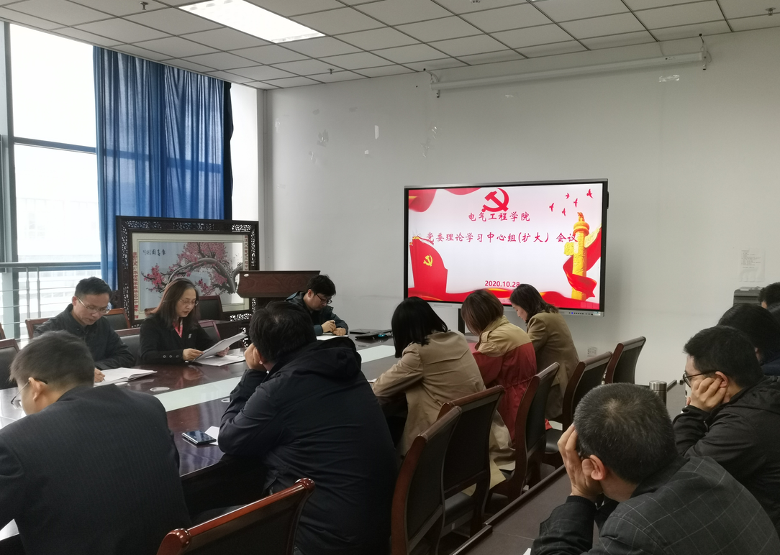

行政党支部开展支部书记上党课活动
在建国71周年来临之际，行政党支部围绕新中国的发展历程上了一堂专题党课。
支部全体党员共同回顾了建国71年来，中国共产党把为人民谋幸福、为民族谋复兴作为己任，团结和带领全国各族人民在曲折中前进，在奋斗中成功，在奋进中超越，中华民族从站起来、富起来到强起来，在政治、经济、文化等领域取得了举世瞩目的成就，实现伟大历史飞跃的光辉历程。
党课上，全体党员再次回顾了党史、新中国史、改革开放史、社会主义发展史，从党的非凡历史中找寻初心、激励使命。
通过党课学习，全体党员表示，中国共产党在领导中国人民进行革命、建设、改革的伟大征程中形成的一系列伟大精神，成为鼓舞中国人民坚持不懈斗争的强大动力，我们要切实增强在实践中守初心、担使命的思想自觉和行动自觉；要汲取历史经验，从中获取智慧，把握发展规律和方向；要坚持历史担当，做到知行合一，在对历史的深入思考中做好现实工作、更好走向未来，以新的精神状态和奋斗姿态，肩负起新时代的历史使命。
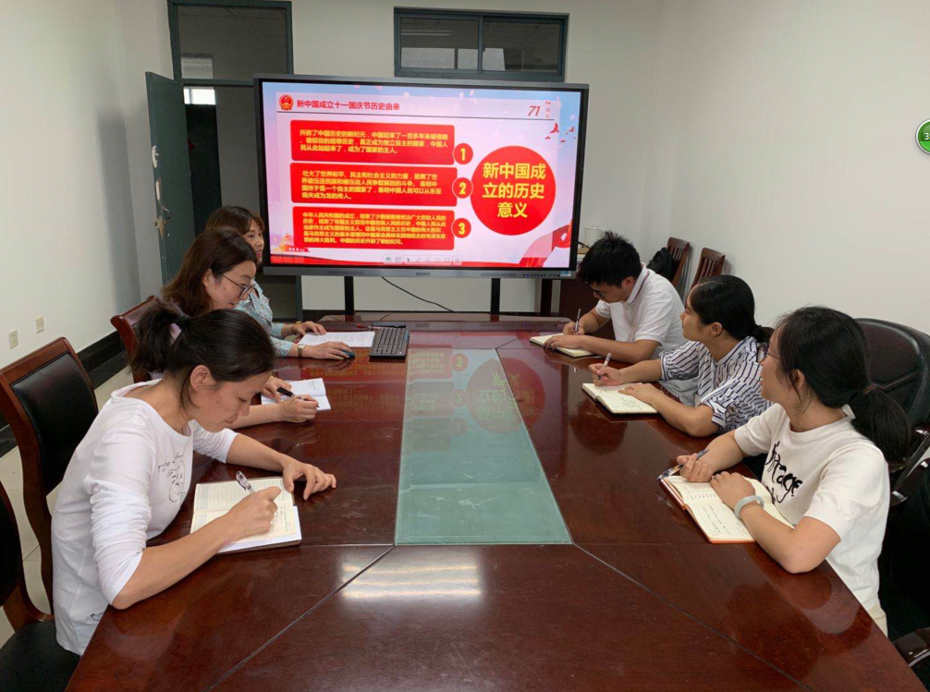

行政党支部、实验中心党支部组织观影《我和我的家乡》
行政党支部、实验中心党支部组织党员观看了《我和我的家乡》，开展了一次生动的爱国主义教育。
电影通过《北京好人》、《天上掉下个UFO》、《最后一课》、《回乡之路》、《神笔马亮》等五个故事，讲述了中国五大地域的家乡故事，展示了脱贫攻坚的成果，抒发了人们的家国情怀。
《我和我的家乡》这部电影记录了一个个普通人在这个时代的努力与奋斗，有患病后连儿子都不认识，却唯一忘不了当年放弃城里优越条件，到水彩颜料都买不起的乡村执教十年的范老师；有即使不被理解也要掏出自己所有的钱种树治沙，捐资建学校的孤儿，有放弃国外进修机会瞒着妻子去农村扶贫的画家……电影的画面向我们展示的是几个平凡的人，其后面蕴藏的是一群群平凡而伟大的人，正是千千万万个普通人的满腔热忱和不懈的奋斗，才使得我们热爱的家乡变得愈加美好，使得我们热爱的国家更加繁荣富强！
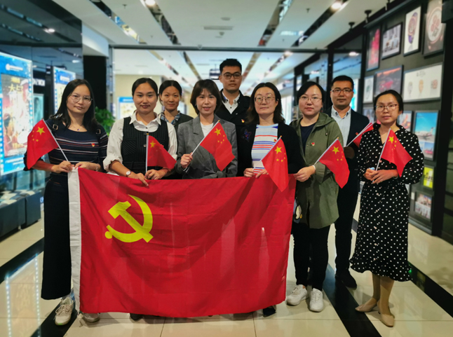
行政党支部
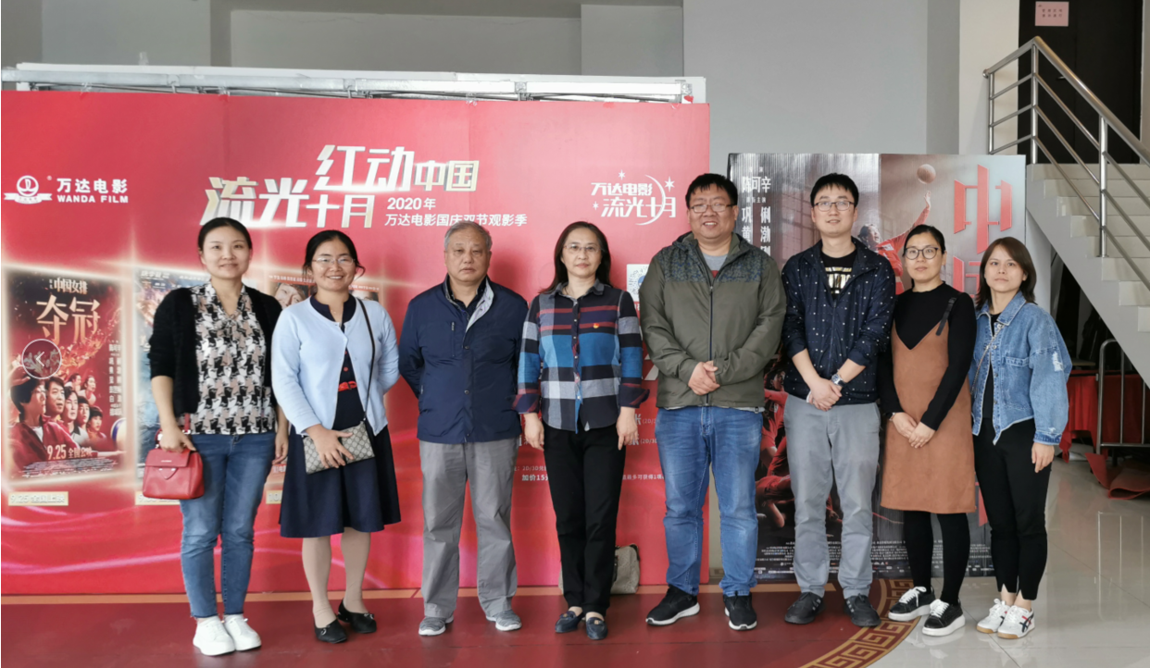
实验中心党支部

电影讲述了我们身边的故事，打动着屏幕前的每一个人，让我们产生了深深的共鸣，我们生长热爱的家乡，从沧桑中走来，向巨变中走去，幸福生活是奋斗出来的，美丽的中国梦的实现需要我们每一个人为之倾力奋斗！

【抗疫英雄谱】
“人民英雄”国家荣誉称号获得者陈薇——
“除了胜利，别无选择”
来源： 人民日报
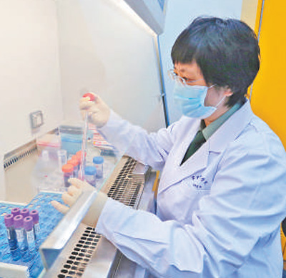
陈薇在实验室工作（资料照片）。
新冠肺炎疫情发生后，闻令即动，带领团队第一时间“逆行”武汉，在基础研究、疫苗、防护药物研发方面取得重大成果，为疫情防控作出重大贡献……
9月8日，全国抗击新冠肺炎疫情表彰大会在北京人民大会堂隆重举行，中国工程院院士、军事科学院军事医学研究院研究员陈薇获颁“人民英雄”国家荣誉称号奖章。
9月1日晚，专题电视节目《开学第一课》现场，陈薇分享了关于新冠疫苗诞生的故事和知识，以及她与团队在抗疫前线与病毒作战的经历。陈薇说，2月26日第一批疫苗在生产线下线的那天，正好是自己的生日。收到领导和朋友们给她发的祝福，陈薇当时回复了8个字：“除了胜利，别无选择！”
“疫情就是军情，现场就是战场”
1月26日，武汉关闭离汉通道的第四天，陈薇率领军事医学专家组紧急奔赴武汉，围绕病原传播变异、快速检测技术、疫苗抗体研制等课题，迅速开展应急科研攻关，与军地有关单位建立起联防、联控、联治、联研工作机制。
核酸检测是有效防控新冠肺炎疫情的关键技术支撑。刚到武汉时，当地病毒核酸检测需求量非常大，迫切需要提升日检测量。
“疫情就是军情，现场就是战场。”在陈薇指挥下，短短24小时内，一座负压帐篷式移动实验室，在中部战区总医院药剂楼旁迅速搭建起来。在这个实验室里，应用自主研发的检测试剂盒，配合核酸全自动提取技术，核酸检测时间大大缩短，迅速形成日检1000人份的核酸检测能力。
为加快推进科研与临床有效融合，陈薇率领科研人员在病原学、免疫学、空气动力学等领域展开研究，快速建立病毒鉴定链条，精准诊断临床患者感染类型，率先在火神山医院等3家医院推广应用，有效提高了临床诊断准确率。
没有从天而降的英雄，只有挺身而出的凡人。看到电视新闻，陈薇父亲才知道女儿又冲到了一线。2月3日，陈薇挤出时间往家中打了新春第一个电话。整个春节，陈薇没怎么顾上和家里联系，只发过几条信息。终于接到了女儿的电话，陈薇的母亲笑了。父母都清楚：“她是国家的人。”
“要牢记自己的使命，在关键时刻冲得上去，在危难关头豁得出来，这才是真正的共产党员。”在军事医学专家组火线入党仪式上，陈薇嘱咐新入党的科研人员，这也是她对于职责使命的理解。
“几十年积累的十八般武艺，都用上了”
疫苗，是目前抗击新冠肺炎最有力的科技武器。在武汉，陈薇率领团队与后方科研基地联合作战，集中力量展开应急科研攻关，争分夺秒开展腺病毒载体重组新冠病毒疫苗的研究。陈薇领衔的新冠疫苗研制团队，也被视为疫苗研发的“种子选手”。
这是一个个值得铭记的闪光时刻——
3月16日，陈薇带领科研团队研制的新冠病毒疫苗，成为国内第一个获批正式进入临床试验的疫苗；4月10日，完成疫苗一期临床试验接种的108位志愿者，全部结束集中医学观察，健康状况良好；4月12日，该疫苗开展二期临床试验，成为当时全球唯一进入二期临床试验的新冠病毒疫苗，相关试验结果已在国际学术期刊《柳叶刀》上在线发表；8月11日，该疫苗获得国家专利，成为国内首个进入临床获得专利权的新冠疫苗。目前，三期国际临床试验正在有序推进。
9月7日，陈薇表示，团队研发的重组新冠疫苗，对已经发生变异的新冠病毒能够完全覆盖。从目前来看，年产3亿的目标是可以实现的，他们正在努力扩大产能。“几十年积累的十八般武艺，都用上了。”陈薇说。
陈薇的朋友评价她：“不是在实验室，就是在去实验室的路上。只要她一钻进实验室，啥时候出来都不知道。”陈薇说：“穿上了这身军装，这一切就都是我该做的。”
“继续奋发努力，不负使命、不负时代”
虽然国内疫情已经得到有效控制，但全球新冠患者仍持续增加。“这次抗疫过程中，暴露了很多短板和不足，也使我们有更深的危机感和更重的责任感。”陈薇说。
此次奔赴武汉，陈薇已不是第一次与病毒“短兵相接”。1991年，刚刚获得清华大学工学硕士学位的陈薇没有选择轻松高薪的工作，而是选择参军入伍。29年来，在与病毒的较量中，陈薇拿下了一个又一个军功章——
2003年抗击非典时期，凭借敏锐的科研直觉，陈薇与课题组连夜进入生物安全实验室。受实验环境限制，陈薇很少喝水，也很少去洗手间，经常在实验室里工作十几甚至几十个小时。功夫不负有心人。数月后，团队研制的“重组人干扰素ω”，对SARS病毒的攻击有较好的防护作用。
2014年，西非大规模暴发埃博拉疫情，并迅速向外蔓延。那时国内没有埃博拉病例，陈薇也毅然决然地选择挺身而出，率队赴非。她说：“埃博拉离中国，只有一个航班的距离。”同年12月，陈薇率团队研发出世界首个2014基因型埃博拉疫苗，该疫苗也是首个冻干剂型埃博拉疫苗，实现了我国自主研发疫苗境外临床试验“零”的突破。
入伍29年，陈薇的研究对象都是些常人避之不及的疫病，被同事称为“魔鬼课题”。正是有着长期与病毒“打交道”的经验，她与科研团队能够在此次新冠肺炎疫情期间尽快研制出疫苗并付诸临床试验。
“作为一名军事医学科研人员，我特别希望我们这艘科研‘战舰’能够乘风破浪、行稳致远。”陈薇说，“我和团队将为此继续奋发努力，不负使命、不负时代。”

